5 रुपये की हवा से चलेगी 40 किलोमीटर एयर-ओ-बाइक
प्रोफेसर भरत राज सिंह,
महानिदेशक (तकनीकी),
स्कूल ऑफ मैनेजमेंट साइंसेज,लखनऊ

प्रदूषण वर्तमान समय में सम्पूर्ण विश्व के लिए एक बहुत बड़ी समस्या है, जो आधुनिक और तकनीकी रूप से उन्नत समाज में तेजी से फ़ैल रहा है । प्रदूषण के कारण वातावरण दिन-प्रतिदिन खराब होता जा रहा रहा है । उल्लेखनीय है कि भारत एक घनी जनसंख्या वाला देश है । हालांकि भारत की जनसंख्या दिन-प्रतिदिन बढ़ती ही जा रही है । प्रदूषण की वजह से पृथ्वी पर मौजूद जीव-जन्तुओं को विभिन्न प्रकार की घातक बीमारियों का सामना करना पड़ रहा है । इसके साथ ही प्रदूषण के कारण प्राकृतिक संतुलन में भी दोष पैदा हुआ है । बढ़ते प्रदूषण की समस्या से निपटने के लिए चिंतित भारत सरकार ने डीजल गाड़ियों पर रोक लगा दी है और ई-बाइक पर जोर दे रही है । इसी क्रम में स्कूल ऑफ मैनेजमेंट साइंसेज के छात्रों ने प्रोफेसर भरत राज सिंह, महानिदेशक (तकनीकी) के मार्गदर्शन और सचिव शरद सिंह की प्रेरणा से हवा से चलने वाली कमाल की एयर-ओ-बाइक बनाई है । यह बाइक पांच रुपये की हवा से 40 किलोमीटर तक का सफर तय कर सकती है। अगर यह बाइक मार्केट में आ गयी तो इससे न सिर्फ पैसे की बचत होगी वरन बढ़ते प्रदूषण से भी निजात मिलेगी ।
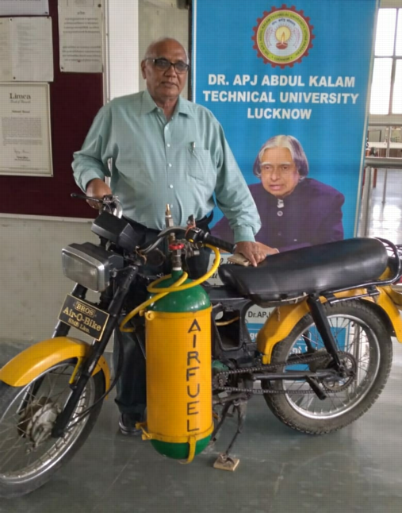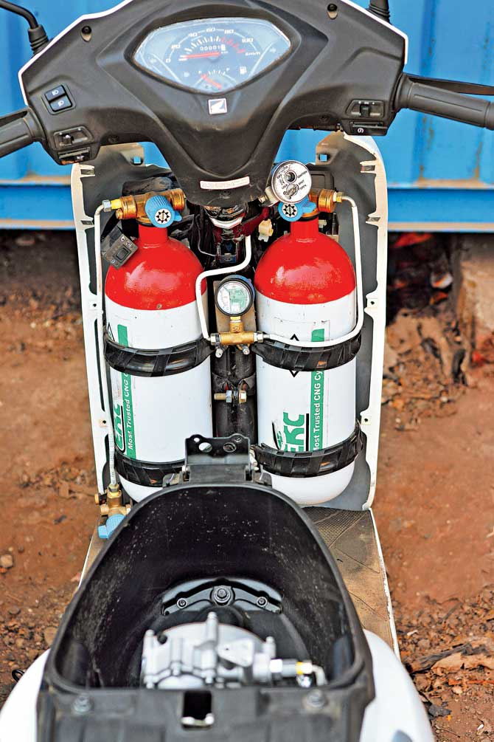

इस महत्वपूर्ण आविष्कार के प्रणेता, एसएमएस के महानिदेशक प्रो. भरत राज सिंह ने बताया कि वाहन सार्वजनिक परिवहन का एक प्रमुख स्रोत हैं, इस तरह की तकनीक को उत्सर्जन में काफी हद तक कटौती करने के लिए नियोजित किया जा सकता है । भारत, चीन आदि जैसे विकासशील देशों में उत्सर्जन का प्रमुख स्रोत हल्के वाहन हैं और इसका योगदान लगभग 77.8 प्रतिशत है । इस तकनीक में शून्य प्रदूषण को देखते हुए वर्तमान उत्सर्जन का 50 से 60 प्रतिशत तक कम किया जा सकता है । एयर बाइक एक एयर टर्बाइन चलाकर शक्ति विकसित करती है, जो भंडारण सिलेंडर से संपीड़ित हवा का उपयोग तरल पदार्थ के रूप में करती है । यह वर्तमान में मोटरसाइकिलों पर लगे आंतरिक दहन इंजनों को प्रतिस्थापित करता है । एक बार संपीड़ित हवा (20 बार के दबाव के साथ) से भर जाने के बाद, प्रस्तावित एयर टर्बाइन और एयर टैंक मोटरसाइकिल को 40 मिनट तक चला सकते हैं । लंबे समय तक चलने के लिए पर्याप्त हवा को स्टोर करने के लिए उच्च क्षमता वाले एयर टैंकों को आकार देना और फिटिंग करना होगा ।
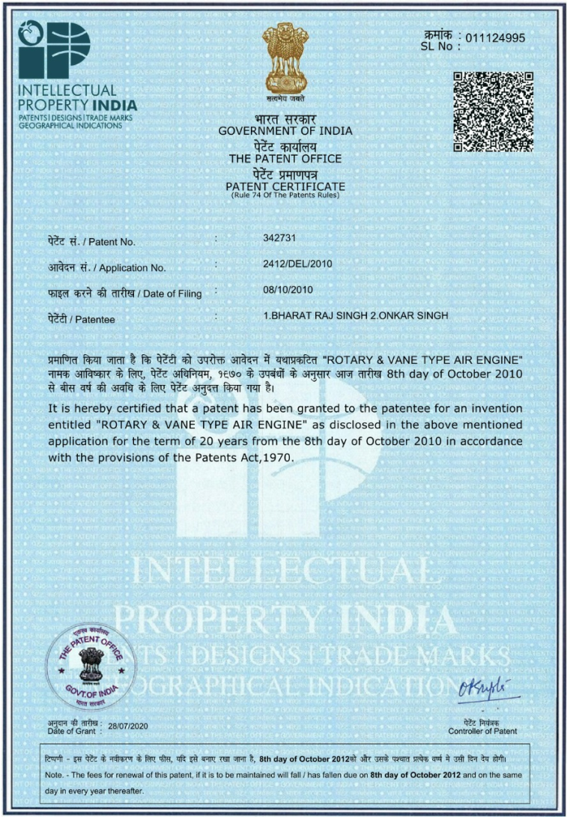
प्रो. सिंह ने बताया कि हालांकि, यह वर्तमान में एक बड़ी बाधा के रूप में है। अभी के लिए, इस तरह के वाहन का उपयोग करने वाले व्यक्ति को अपने टैंक को संपीड़ित हवा से भरने के लिए हर 30 किमी (19 मील) के आसपास रुकना होगा । संपीड़ित हवा भरने वाले स्टेशनों के वांछित बुनियादी ढांचे की आवश्यकता होगी और इस संपीड़ित वायु प्रौद्योगिकी के सफल कार्यान्वयन पर इसे बनाया जा सकता है । अंतिम लक्ष्य हवा को संपीड़ित करने और न केवल हल्के वाहनों बल्कि घरेलू उपकरणों को चलाने के लिए सौर और पवन ऊर्जा जैसे नवीकरणीय संसाधनों का उपयोग करना है । उक्त अध्ययन से यह निष्कर्ष निकाला गया है कि यदि इस तकनीक को विकासशील देशों में व्यापक रूप से लागू किया जाता है, तो यह 50 से 60 फीसदी कार्बन उत्सर्जन पर अंकुश लगाया जा सकता है और अंततः ग्लोबल वार्मिंग के मुद्दे को काफी हद तक रोका जा सकता है ।

